bir delilden neş'et etmeyen ihtimal için İBRE hareket etmez.. yani aklın ibret alması ve delil olması için bir ihtimal bulunması gerekir.. dayandığın işte.. bağladığın konuda.. savunduğun nesnede.. risale-i nurun altı usul üstü imandır.. yani imanı konular anlatılırken okuyucunun aklını salih aklın formatı atılır.. risalelerde böyle sık sık geçen yöntembilimsel konular vardır.. mana-yı harfi ile manyı ismi.. nazar.. niyet.. ramazan hilalinin ısbatı için iki şahidin olması.. bir konuda mütehassıs olmayanların o mevzuda sözlerinin hüccet olmayacağı.. imkan tarafeyni mütesaviyendir.. daire-i imkan ve daire-i vucud.. esbab dairesi ve itikad dairesi.. gibi... Böylece sırat-ı müstakim'in salih akıl.. sahih nakil.. salim ilim.. selim kalb dörtlüsüyle gerçekleştirildiğini öğreniyoruz. Şimdi bu konuları ilke kez risaleleri okumaya başlayan sözdizimsel olarak anlayamadığı gibi sıradan bir risale-i nur okuyucusuda anlambilimsel olarak kavramayamaz. Onlar böyle biçimsel konulardan ziyade içerik olarak verilen düşüncelerden, görüşlerden, bilgilerden yararlanırlar.

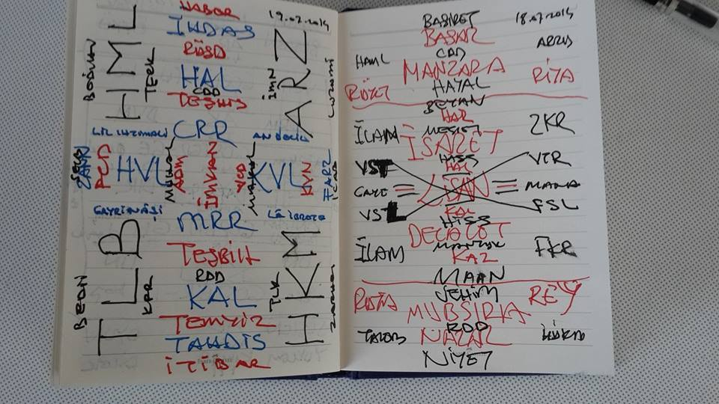
Osmanziya böyle kimsenin anlamadığı tabloları ve yazıları neden buraya atar ki.. acaba benim bilmediğim bir okur kitlesi.. hayran kitlesi.. varda onlar bu materyalleri anlamasalar bile belki zamanla anlarız diye saklıyorlar mı ki ? Olabilir.. bizde annemizin dilini anlamıyorduk amma dinleye dinleye anlar hale geldik.. risale içinde böyle idi.. felsefe içinde böyle idi.. hayat içinde böyle.. ancak şimdilik ben osmanziyayı kavramaya çalışıyorum.. osmanziyada beni anlamaya çalışıyor.. biz birbirimizi kavramak ve anlamak için çalışırken bizi dinleyen başkaları da bir.. "çok anlaşılır ama hiç anlaşılmayan" şu sözcüğü söyleyeceğim.. hoşuma gitmese de.. ŞEY'ler öğreniyor.. bir şeyler öğreniyor.. neymiş bu şeyler.. kimse bilmiyor ama bu şey terimi dilimizin demir başı.. nasıl Farsçadan hep, hiç, her sözcükleri gelmişse Arapçadan şey, şahs, bir, kelimeleri gelmiş... Türkçe olmayan bu sözcükleri kullanmak dilimize bir zarar verir mi ? korkma bi şi olmaz... önemli olan anlamaktır.. günlük dil ile yaşamlarını sürdürürler.. bilimsel dil ile de tanınçlarını doldururlar.. vakti gelince de vur kıçına tekmeyi.. düştüğü çukurda "Arapça" ona güzelce öğretilmiştir.. men rabbükke.. ve ma dinike.. rabbim kimdir.. dinen nedir.. sorarlar... hikmet varmış.. felsefe varmış.. tefekkür varmış.. tezekkür varmış.. iman varmış.. amel varmış.. emel varmış.. çok önemli değil midesini doldursun uçkurunu boşaltsın.. ona yeter.. gerisi boşluk ve doluluktan İBARET bir hoşluktur.. ibret alana.. ama bizim ibremiz böyle oynanıyor

BOZUK bir dünyada.. düzelten etmenler dahi insanı bozuyor.. dil.. din.. devlet.. toplum.. ulus.. ülke.. örgüt.. hukuk.. bilim; kuşatan şerr.. ağırlıklı seyyie.. kaçınılmaz bela.. kurtulanmaz fitne.. TÜRETİYOR.. ÜRETİYOR.. TÜKETİYOR.. Yahudi dindarları Müslüman kafirlerin ölümünü zevkle izliyor ve seviniyor.. Müslüman dindarlar Yahudi kafirlerin zevkli seyirlerine öfkeyle kızıyor.. hamas niye bu halde.. İsrail neden böyle yapıyor soran yok.. haması kıçına bakmadan niçin bir işe yaramaz roketlerini atıyor.. İsrail neden acımasız orantısız güç kullanıyor.. Amerika iraka neden girdi.. BB 2004 de GÜLEN hareketini neden kıskaca aldı.. 2013 Aralığında GÜLEN niçin 17 aralık darbesi yaptı.. Türkiye birlik neden bozuldu.. HERKES bu bozuklukların gerekçelerini KENDİLERİNE GÖRE söyleyecektir.. fakat hiç kimse niçin böyle BAŞKASINA GÖRE bozuk düşündüğünün nedenlerini bilemeyecektir.. çünkü DİL bozuksa dünyayı da bozar.. dini de bozar.. DİL nasıl bozulur ? Yanlış aklın arızası ise yalan da kalbin marazdır.. bu tamam da.. bunların ötesinde ve üstünde bir dil yetmezliği var.. beşerin medeniyetinin ortaya çıkardığı insaniyet, bu yüzden bir dil krizi geçiriyor.. belki bir kaç seferki krizde vefat de edebilir.

İslam dünyasında gelenek ve yenilik çarpışması var.. islami kültür siyasete ve siyasal İslamcılara dönüşürken.. batı kültürü dahi islami bilimi canlandırma ve islami hukuku diriltme etkinliklerini geliştriyor.. doğuda yer alan amma bir batı devleti olan TÜRKİYE'den doğuya önder ve batıya örnek bir DEVLET çıkacak.. ANADOLU BİLEŞİK DEVLETLERİ.. özgün çözümüyle dünya sorunlarını emecek ve dünyayı yeni bir yıla hazırlayacak.. bu gelecek birliğini iran.. türkiye.. İsrail arasında kurulacak yeni ilişkiler destekleyecek.. savaşlar geçicidir barışı hazırlamak içindir.. belki söylenenler bunun gerekçeleri olabilir.

Müslüman vucub-u zekat var diye sosyalist SOLA.. hürmet-i riba var liberal SAĞA benzemek zorunda değildir.. kaldı ki her ikisinde de faiz ve yardım geçicidir.. ideal ekonomik toplamda faiz haddı sıfır olacağından faiz kalkacak.. ideal siyasal toplumda herkes istidatı kadar çalışıp ihtiyacı kadar tüketeceği için yardım kalkar.. ALEM-İ İSLAM , yani islam alemi.. islam belevi.. islam system’i ideale yakın gerçekleşmediği için sol veya sağ vardır.. geçici olarak egemenliklerini kurabilirler.. bunun için eğer iktidarda emek ve sosyalistler olsa hürriyet partileri muhalefet olur.. havas hürriyetini arar.. eğer hakim olan liberal ve kaptilistler olsa emek sosyalist partiler muhalefet olur.. avam ekmeğini arar. ANCAK artık dil.. din.. ekmek.. hürriyet ve barışı gibi beş ortak değeri bayrak eden ulusal partiler ve uluslararası ideolojiler tarihin çöplüğüne atılacak. İlahi.. Semavi.. İbrahimi.. Kitabi dinler davaları olan BİRLİĞİ gerçekleştirecek.. ideolojik teşkilat yerine hukuk devleti.. dini millet yerine bilgi toplumu ülküsü sağlancak.. tek bir ortak din bulunacak ve insanlar sayısınca yollar.. meslekler.. meşrebler.. mezhebler olacak.. çünkü günlük bilginin mantığı ve bilimsel dilin matematiği üstünde yeni HİKMET dili kurulacak ve böylece felsefi edebiyat ve dini vaaz üstünde hakikat arayıcılığı ortaya çıkacak.. uygarlık kurumları sağlam ve devlet örgütleri sağlıklı hale gelecek.. medeniyetin hasenatı seyyiatını galib gelecek.. birey gibi ailede korunacak.. çünkü insan eril ve dişil ile birey ve toplum dengesinin kurulduğu ve korunduğu ailede insandır.. ve beşeriyet yapısının ortaya çıkardığı medeniyet kapısından İNSANLIK binası inşa edildi.. insaniyet-i kübra olan İslamiyet ile yeter sayıda kaliteli ve kantiteli teslimiyetlerle ortaya çıkmaya ve insanlar KUR'AN etrafında toplanmaya hazırlanıyor.

her çağın bir fitnesi vardır.. bu çağın fitnesi bu suretlerde.. güzel ve çıplak karıların resimleri nasıl bir etki ederse.. bu korkunç vahset sonuçlarının resmi de öyle etki eder.. biri kuvve-i şeheviyeyi tahrik eder.. biri kuvve-i gadabiyeyi.. biri heva ve heves doğrurur.. biri kin ve nefret.. ikiside doğru değildir.. elinizden bu vahşeti göstermekten başka bir şey gelmiyor.. hakka yönelip dua ile iltica etmek yerine.. zalim halka karşı akıllanıp biz neden böyle güçsüz kaldık diye düşünmek yerine yine ŞEYTAN'ın başka bir oyununa kapılıp yer yüzünde kin nefreti artırıyorsunuz.. kaldı ki şeytanın insanları ve bizi nasıl kullandığının sırrını anlamıyorsunuz.. örneğin sen kuvvetli iken çocuğuna kızıp suratına tokat atıyorsun.. çünkü sen babasın.. kuvvetlisin.. çocuğunun suratına şamar indiriyorsun.. bu da öyle.. israil dünyada kuvvetli.. kendisine fiske vuran haması kuvvetli bir tokatla.. caydırmak düşmanları olan yani kendilerine göre kafir olan Müslümanları caydırmak ve terbiye etmek istiyor.. Dünya zaten görüyor ve organizeli olarak kuşatalı olarak fazla bir şey yapamıyor.. insanlığından utanıyor.. ama yapacak fazla bir şeyleri yok.. çünkü dini.. dili.. ekmeği.. hürriyeti.. barışı partilerine ve ideolojilerine perde ve alet etmiş partiler ve organizasyonlarlar.. bunların birbirlerine karşı ürettikleri düşmanlık ve kin var.. bunlarla bir şey yapamazsınız.. sadece biririnize kini artırırsınız o kadar.. bunlar oldukça akşamda sabaha sabahtan akşama kadar BARIŞ duası yapsanız tutmaz.. çünkü siz önce aklınızı kapatmış duygusunu sonuna kadar açmışsınız.. duygudan da ya şehvet çıkar ya da şiddet.. kadirim dünyanın aklı bozulmuş önce onu düzeltmek lazım…

dyl.. meker-i mururdur.. dikotomiler..antinomiler.. paradokslar.. bunun kanıtı.. çelişkilerin tutarsızlıklardan farkını bilmeyen bu anılan tuzaklara düşerler.. örneğin sonsuz çift ayakkabılar mı sonsuz tek ayakkabılar mı çoktur.. tanrı kaldıramadığı bir taşı yaratabilir mi.. bu gibi mantığın biçimsel tasarımlarının gerçekliği olmayan boş kalıplardan ibaret olduğunu KANT göstermiştir.. benliğin ve giderek aklın tözünün bir vehim olduğu böylece açığa çıktıktan sonra İDRAK için YÖNTEMBİLİMSEL temelleri ve MANTIKSAL kökleri saptamadan başka ciddi bir işi olmayacaktır.. TEFEKKÜR imkan ve vucub temyiz etmedikten sonra.. TEZEKKÜR itikad ve esbab dairesini tefrik etmedikten sonra.. bu gibi konular "nukta"yı çoğalmaktan başka bir işe yaramayacaktır.. Ancak ihtiyarın taharriye ciddi bir meşiet ile sevk ederek ile imkandan vucuba geçmek ise kulun cüz’i iradesinin sarfından sonra Yaratan’ın onun kalbine ilka ettiği bir sırr-ı NUR ile yani İMAN’la narın seyri açıklanabilir.. eşhas ve eşyanın hikmeti olan esma-ı hüsna ortaya çıkar.

Taner Bey'e katılıyorum.. evrenin gözünden bakarsak insan, yapı ve işlevi; alan.. güç.. parça.. dalga.. dan ibarettir... Tüm çeşitlilik ve ikincil nitelikler birinci nitelikleri indirgendiğinde sadece matematik sabitelerden başka bir şey kalmaz. Sonuçta insan vehim ve hayal karmaşışından ibarettir.. kör veri ve boş ilkelerden başka bir şey kalmaz zihninde... Termodinamik yasalar.. zaman akışı.. zerre.. hücre.. ene.. zümre.. matematik denklemlerin ifadesinden başka bir şey olmaz. Tüm bildiği ise büyük.. orta.. küçük... Şimdi şu söz dizimini bir daha gözden geçirirsem anlamı dahi yitireceğim. Tüm yaptığım Büyük Harfle başlayıp nokta ile bitirmektir ÇİZGİLERİMİ.. elde kalan ise: Yaşam amaç olamaz.
mehdi.. mürşid.. imam.. şu sözde daha açık seçik olur: ışık nesneleri aydınlatır.. "gerçek"i ise kimse kimseye anlatır. Arayışı olmayanın kendini buluşu dahi olmaz. Kendini okumayan kitabı ve kainatı çözemez..
insan insan kapan-mamalı.. insan evrene kapan-mamalı.. kapı kulu olmamalı.. kapı kolu olmalı.. mamanı büyütme.. bağımlı kral olmamalı.. bağlı köle olmamalı.. dili kullan-mamalı.. aksi halde sadece dine ve dünyaya değil dile dile de kul olur önce.. öyle ise aramaya devam.. gördüklerin alemdir.. Rabb değil...
mut ile kut ortak katı olan ut.. ile um birleşince umut oluyor utkuya.. umut her türlü yoksulun ekmeğidir.. hatta başarı ve erdemini kaybeden daha ona koşar.. eğer "utanma"sını unutmamışsa...

Dün, BU GÜN ve yarın.. çektiklerimiz; yediklerimiz, yaptıklarımız ve ettiklerimizendir.. dünün etkinlikleri bu günün eylemiyle yarının işlerini oluşturacaktır.. geçmişi ve kaderi değiştiremeyiz.. fakat geleceği ve istikbalimiz değiştirebiliriz.. öyle ise maziden atiye akan illet ile atiden maziye geçen akibeti birlikte nazara alarak basarımızı ve başarımızı yönlendirmeliyiz. Kısaca dün bir rüya yarın ise bir hülyadır.. rüya mutlu ve hülyanı kutlu etmek istiyorsan bu güne önceliğine ve günceline dikkat et…

Bu gün Alem-i islam yoktur amma ümmet-i Muhammed (asm) vardır.. islam dünyası vardır.. islam kültürü vardır. Bunun gibi Türk diye bir kültür vardır amma TÜRK diye bir ırk olmayabilir.. ancak bunu ne ben ne de perinçek saptayabilir.. bu tarihçilerin işidir.. ancak bu konuda bir görüşüm var: Katar.. kazak.. gibi gözleri çekik soydaşlarımız var ve türkiyede arap.. laz.. çerkez.. kürt.. ile karışmış bir KÜLTÜR var.. zaten Anadolu belki beş bin yıldır çeşitli ırk, millet ve medeniyetlerin gelip kaldığı ve geçtiği bir KÖPRÜ olmuş.. ilk çağları bırakın yakın çağlarda yunanlılar ve romalılar batıdan doğuya.. araplar, farslar ve türkler doğudan batıya geçerken ANADOLU'da buluşmuşlar.. Belki bunu demek istiyordur.. anadoluda türk diye bir ırk yok.. ancak türkleşmiş.. İslamlaşmış.. ve giderek İNSANLAŞMIŞ bir topluluk var.

insanbilim.. yöntembilimi oluştururken kullandığım içeriktir.. soyut ve boş olan yöntembilimi gösterebilmek için bu bardağı bir sıvı ile doldurmak gerekiyordu.. insanbilimde renksiz ve saydam bir su oldu.. insanbilimi ve yöntembilimi biraz daha açık ve seçik gösterebilmek için bu su sıvısını renklendirmem gerekiyor.. bunu dahi İSLAMBİLİM ile yapmayı düşünüyorum.. şimdilik bu X, Y ve Z BİLİM'lerin ABC'si kurulmadı.. bu yüzden okuyup yazılması biraz zor ve sorun.. e bilirsiniz temelleri kurmak ve kökleri yerleştirmek zordur. Tabloda bir tek kök TÜRKÇE söz-cük yok.. Türkçeleşmiş Kur'an'ca var.. Siz ona ARAPÇA da diyebilirsiniz.. bu böyle olmak durumunda.. çünkü makineler yapan makine olan İNSAN.. Kitab-ı Kur'an-ı Mu'ciz-ül Beyan'ın ana konusudur.

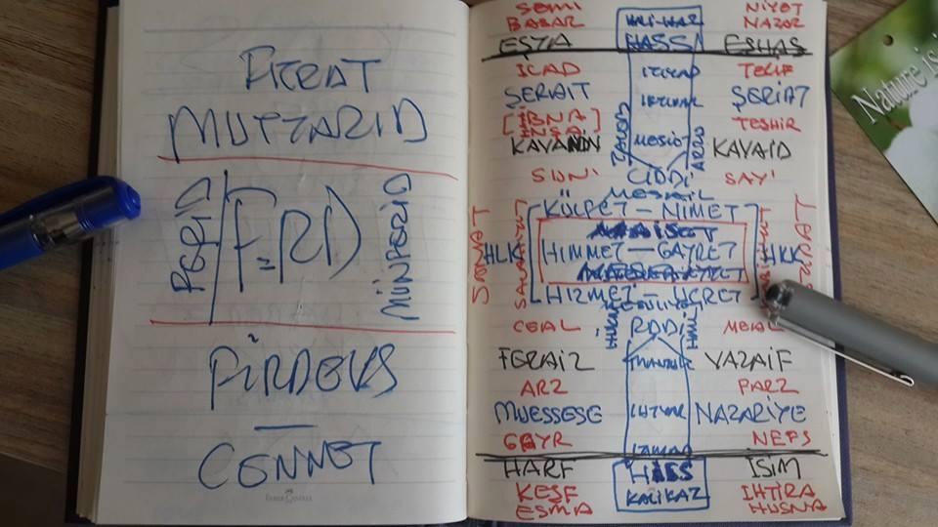
Reddi bir haml ve hükm.. ciddi bir arzu ve talep.. yani BİLGİ ve BUYRUK.. KİMSE ham bir vehim ve işlenmemiş hayalden.. kitabet ve kıraat ile.. fikir ve zikir ile.. hikmet ve san'at ile funun ve hukuk etkinlikleriyle İNSANİYETİ oluştururken.. kimliğini kurar ve kişiliğini kılar.. İLİM ve İRADE denilen sıfatlarıyle EMR VE HALK'ı tespit eder.. "Lehü-elhalkü ve el-emr" ayetini okur.. ilim ve halk ile emir ve irade ilişkilerinde ortaya çıkardığı mevhum rububiyeti ve mecazi malikiyetini SAHİB-İ KUDRET'e ve HAKİM-I RAHMET'e teslimiyeti ve bununla ortaya koyacağı İSLAMİYETİ.. de insaniyetinden çıkarır..

Kopya suretiyle iş yapmak.. işlem yapanlar bilirler.. üstelik bir de çok sayıda ve monoton olursa böyle büyük hatalara sebeb olabiliyor.. alt ve üst ile mahiyet farkı nazara alınmayınca çarpıcı sonuçlar doğurur.. kopya ve benzetmek bizim temel bilgi işlemimiz.. ancak en büyükte yanlışımız ve tembelliğimiz.. hani derler her sakallıyı baban sanma.. bebeler ilk başta böyle hatalar yaparlar ama yaş kemale ermeye başlayınca insan Sokrat’ın dediği gibi hiç bir şey bilmiyor değil.. biliyor... İKİ ŞEY biliyor ve fakat onu da böyle karıştırıyor.. ya evet ya da hayır diyecek fakat kolayca karar veremiyor.. ya olumlu ya da olmuşuz tümce kuracak ve fakat ondan da kuşkulanıyor.. hasılı bilinenlerden bilinmeyenlere giden bu SORAN yanımız olmasa uygarlığımız da doğmayacaktı.. yeter ki dikkatli olalım.. denemelerin yanılmalarından dersimizi alalım.. her yahudiyi Siyonist.. her Müslümanı işid saymayalım.. her sosyalisti komünist.. her milliyetçiyi şovenist.. görmeyelim.. artık bilelim ki dil.. dil.. ekmek.. hürriyet ve bütün bunların gerçekleştirilmesi için oluşturulması gereken barış.. bu beş kavram.. SADECE sana ve bana lazım değil herkese ve her insana gerekli ORTAK bir kıymet ve müşterek bir DEĞER’dir.
Hiç olursan "hep" olursun hem çelişki hem yanılgı.. insan iki şey bilir onu da karıştırır.. zaten hep olmak için hiç olanlar "gerçek"ten hiç olamazlar.. ha sahi "gerçek" nedir ? Bu gibi sözler ayağı yere basmayan ve dil bakımından anlamlı olmadığı gibi din bakımından da tehlikelidir.

Hazret-i Aliden rivayet edilen ve imamı Nursi'den öğrendiğimiz bir SEKİNE duası var.. bu onun resmidir.. AMEL-İ sakin.. İMAN-I yakin.. EMEL-İ müstakim.. işte ikamet.. işte istikamet.. işte mukavemet.. sakat ve sakim ile mukavim ve sağlam arasında fark bulunmalı.. acaba istikametin "s"si ile sakimin "s"se arasında bir fark var mı ? önce buna bakmalı.. Osmanlıca sözlüğü baktım.. SKM köklü bu iki sözcüğün kök harfleri sin ve kaf ve mim.. yani KÖKLER aynı.. .ancak sakim "sakamet", istikamet ise "kıyam" sıfatından geliyorlar.. bu arada şunu da öğrendik kök sesleri benzer de olsa bu işaret farklı hatta tamamen zıt manalara işaret edebilir.. bu bir dil olgusu. Konumuza dönersek sakatlık ve sağlamlık.. ise SALAH ile yakından ilintili.. vücud-u salah sağlamlık.. adem-i salah ise sakatlık..

öyle ise istikametin bir resmini çizebiliriz..

................... amel-i sâkin ...................

sakamet..........İSTİKAMET..........kıyam

..................... iman-ı yakîn ....................

Şimdi bizim emel-i istikametimiz.. hayırda istikrar ile kıyamda durmak.. şerre inhiraf etmeyip mukavemet ederek sakametten uzaklaşmak.. bunu sağlarken iki enstrüman var.. dışarıdaki amel-i sakin.. içerideki iman-ı yakin.. yani sağ.. cılkı çıkartılmamış sağ-cılık.. sağlamlık/salah.. sağlık / sıhhat ... Demek bu iş kolay değil.. Allah yar ve yardımcımız olsun. amin. Bu arada merak ediyorum bizim cevşen şirketi vazifeye devam ediyor mu ? Bu gün ayın (ramazan) 17. Günü ve bu gün sekine okunması lazım.

İmamı Ali (K.S) dan rivayet edilen sekine.. Üstadın esma-i sitte'sinin kökeni olduğu anlaşılıyor.. bu isimleri yöntembilimsel analizle YERLERİ'ne yerleştirmek.. mümkün. Fakat burada 19 ayet takımı yöntembilimsel analiz kurallarına göre yerleştirmiş... Feyz ve Fevz sağ aks.. Galebe ve Rakabe sol aks oluşturmuş.. SEKİNE'de Besmele ve esma-i Sitteden sonra gelen ilk üç ayet dışında bütün ayetlerin ya tek tek ya da takım halinde kavramsallaştırılmış halde kurgusu yapılmış.. tam ortada nsr ve feth.. en altta ibadet ve istiane.. ile velhamdülillahi rabbilalemin denilip fatiha-ı şerifeden besmelesinden çıkılıyor.. yani burada Fatiha-i Şerife ANAHTARI da var.. Tüm KÜLLİYAT.. namaz'dır.. bütün RİSALE Fatiha'dır.. bizde esrar-ı şeriat'ı buradan bu NUR 'dan öğrendik. ELHAMDÜLİLLAH hâzâ min fazlı rabbi.

Tam bağımsızlık rüyası mümkün mü ? Ordunun içindeki alman.. İngiliz.. Amerikan DAMARLARI boş durmuyor.. diyor yazar.. DIŞARIYA KARŞI istiklal-i tamme ve İÇERİDE hürriyet-i kamile.. KAMU YARARININ istediği emniyet-i umumi.. KİŞİ ÇIKARININ beklediği mahfuziyet-i hususi.. MİLLET VE MEDENİYETLERİN hakimiyet-i âmme davası.. TEŞKİLATLARIN VE DEVLETLERİN.. hırs-ı hayatı.. bu sosyal yasaların denklemlerini kuracak bir İNSANBİLİM.. medeniyetin hasenatını seyyiatını galip getirecek.. gelecekte..
Selman KAYABAŞI.. Orhan Ertuğrul BOZAK.. Rahmetli Muhsin YAZICOĞULU suikastı kitabını yazmışlar.. devlet-i ebed müddet.. damgası vurarak.. ancak ( + ) TAMGA'sı dahil hiç bir damga sonsuza dek sürmez. Yunan ve Roma uygarlığı nasıl bitmişse Bizans ve Osmanlı uygarlığı da öyle bitmiştir.. bu önce başlat sonra bitir yasasının hükümferma olduğu dünyada... belki ukba ve hatta dünyada bunların etkileri.. meyveleri.. sonuçları.. uzantıları olabilir.. bu başka bir durumdur.. hatta çağdaş uygarlığımız da hepsinin ORTAK BİR YAPISI var ki bu, beşeriyetin medeniyet kapısından çıkardığı yapı, İNSANİYETTİR.. yakin ve resmi tarihin alternatifini bilenler için yabancı olmayan ve benim de kulaktan dolma bildiğim bilgileri çarpıcı ve yararlı bir özetle anlatıvermiş kitap.. yazarlarına minnettarım.. keşke daha önce okusaydım.. belki o zaman bazı arkadaşları daha iyi anlardım ve kendimi onlara daha iyi anlatırdım..
ilim.. irade.. kuvvet ve kudret.. ilim kuvvettir, irade ise kudret.. eğer ilmin hikmeti ve iradenin izzeti varsa.. ne yazık ki hissayatın tepkisi ve hassasiyetin etkisini erk ve güç sayarız.. bilgisi olmayanın kararı yetersiz ve uygulaması olmayan buyruk gereksizdir.. ilim, irade ve kudret işte üç temel sıfat... görülmesi kolay ve fakat yaşanması ve yaşatılması zor olay. Madem öyle görülmesi kolay olsun diye bir de RESİM yapıştırayım.. ancak örülmesi için.. kişilere.. işlere.. içlere ihtiyaç var.. iç boş olan önce kendini ilgi.. bilgi ve sevgi ile doldursun...
kanunlar küllidir.. can yakar.. toplumsal yasalar.. bireyleri ezer geçer.. özelliklere ve ayrıntılara bakmaz çiğner.. elbette bu zulme bahane olamaz. Ateş yakar.. ama yararlı işleri için onu kontrollü ve usulüne uygun kullanmak gerekir. elbette bu külliyet içinde hepimiz acılar çektik.. ancak kurunun yanında yaşında yanması mukadderdir. Yüzyıllardan beri süre gelen yanlışların düzeltilmesi için kader ülkemiz bu operasyona izin verdi.. ancak kimse sütten çıkmış ak kaşşık değil.. öbürlerinin yanlışları içinde nasıl doğruları varsa bunlarında doğruları içinde yanlışları var.. bunları söz konusu etmeyelim mi.. geçmiş başarıları için Müslümanların açıkça bölünmesine göz mü yumalım.. köklü bir islam cemaatini ve yurt dışı başarıları olan bir hizmeti üç buçukluk bir parti.. siyaset.. ticaret için kurulmuş çıkar örgütü bitiremez.. olsa olsa kendini bitirir. Hırsızlıklarını örtmek için din alet ettiği gibi hukuku da kullanan bir zihniyetten bu ülkeye yarar gelmez. Sözü islam olupta işi hırsızlık olan iktidarın geçmiş iktidarlardan farkı yoktur. Bunu görürseniz görürsünüz, görmeseniz benim beş yıl göz ardı ettiğim gibi, madem yapıyor, çalıyorsa helal olsun derseniz ama o çaldıkları gelir beş yıl sonra senin de kapını çalar. Ben dersimi aldım umarım sizde alırsınız.

iki aday arasında 22 fark vardı.. 23 de ben eklemiştim.. işte bu da üçüncüsü.. ne gaip bir dünya.. ne acaib bir seçim.. SEÇİM; re'y, ihtiyar, intihab, arzu.. iyi ve güzel gördüğünü istersin.. gerçek ve doğru bildiğini dilersin.. meşiet, hak, hakikat, talep... İRADEM vei istencim hiç bu kadar zorlanmamıştı.. fakat bazıları kararlarını ne ? çabuk veriyorlar... acaba onlara dayatan ne ? istençlerini zorlayan kim ?
gerçek yalnız aranmaz.. doğru olmadan bulunmaz.. iki bilikte bilgiye ulaştırır.. iyilik dahi tek başına olmaz.. güzellikle buluşmazsa sevgili buyruk olmaz.. bizim sıkıntımız ve sorunumuz "gerçek" adıyla salt bir "X"i aramaktadır.. bilgi ve buyruk taşıyan SÖZ'lerde ileri gidemiyimiz de bundandır.. dilin içinde dolaşıp duruyor ve fakat ötesine çıkamıyoruz...

